**营运部发（2018）155号 签发人：李坚**

**关于复购优惠卡的使用说明**

复购优惠卡，简称复购卡，用于顾客购买公司指定药品时，记录顾客购买数量和相应折扣优惠的卡片。使用此卡的目的是增加会员粘度、增加慢性病顾客的回购率，同时也是门店吸引客流的方式之一。

一、复购卡内容：①盖章处

②折扣区

③用药说明栏

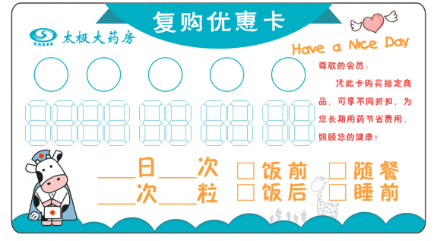

盖章处，表示顾客购买数量

折扣区

用药说明，顾客购药时店员需填好

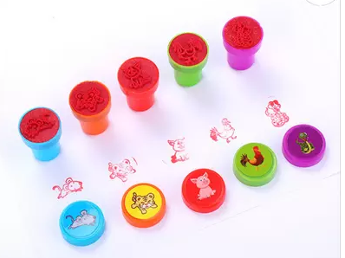

每个门店配一套12生肖印章图，在复购卡上每次都使用不一样的图案）。

复购优惠商品标签：



对应指定复购商品 陈列“复购优惠商品标签”

1. 使用条件：

使用复购卡的顾客需是我司会员，如无会员卡先办理会员卡后享受复购卡优惠折扣；

三、使用流程：

》①商品部每季度提供《复购卡品种清单》（清单详见附件）→店员根据顾客购买数量享受对应折扣，并在复购卡上盖上对应数量的章→顾客再次进店购买时出示复购卡可累计享受折扣（所有门店通用）→顾客享受完最高折扣后，店员将卡片收回。如图：

》》

复购卡品种清单

顾客购药，店员盖章，折扣区填好相应折扣

顾客再次进店购买药品，累计享受对应折扣

顾客享受最高折扣后，店员回收卡片。

备注：复购卡为一次性使用标签，不可重复享受，顾客购满6盒享受完最低折扣后将卡片收回并撕毁。

四、使用方法及要求：

举例：如顾客购买苯磺酸左旋氨氯地平片（规格2.5mg*14片）如顾客购买2盒，当天只能享受8.5折，店员需在复购卡2个圆点上盖章，并在第二个章下面填好85数字与服用方法后将复购卡不干胶粘贴在药盒上，如图：

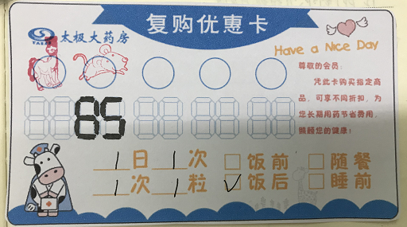

使用说明填好

购买2盒，盖两个章

将顾客享受的折扣填好

顾客下次进店凭复购卡再购买此药1盒即可享受8折优惠。以此类推，直到享受完最低折扣优惠后店员将卡收回并撕毁。

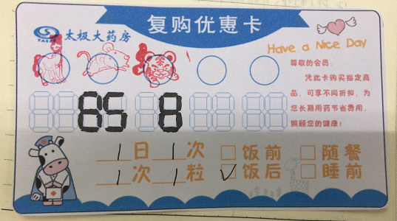

累计购买3盒，盖3个章，以此类推

享受相应数量的折扣

对应商品陈列前放置“复购优惠商品标签”

系统下账时会在明细产地处标注购买数量对应的折扣，如下图：



备注：复购卡仅仅需要给购买指定药品6盒以下数量的顾客，如顾客购买6盒及以上盒数，则可直接享受6盒优惠，则不需提供复购卡；

五、检核：

1. 门店收到复购卡后需按照文件要求进行使用，并将折扣录入系统；
2. 片长每两周需在系统对上周复购卡的使用情况进行检核，检核门店是否按照规定给到顾客相应折扣，如发现未使用或未按要求使用复购卡的门店，对门店店长进行10元/店/次罚款，并在周一下午17:00前将两周的检核结果回复至营运指挥群；

3、营运部于周二对门店复购卡上两周的使用情况进行抽检，如抽检内容与片长报送内容不符，店长未检验出问题，扣片长绩效分1分。营运部巡店时需对复购卡标签是否陈列进行检查，如发现未按照要求在指定商品前陈列标签，按照不按规定使用五卡等资料对门店和片长进行扣分。

营运部

2018年9月18日

主题词： 复购卡 太极大药房营运部 2018年9月18日印发

打印：李玥 核对：谭莉杨